Linux中Nginx的实时监控

原创 2016-03-30 杜亦舒 [性能与架构](javascript:void(0);)

场景

想查看Nginx的实时状态信息，如哪些请求最频繁、哪些IP访问次数多 ……  
  
例如服务器出现带宽持续很高，就需要看下现在哪些请求的流量大

ngxtop

**ngxtop**就是用来满足这些实时监控需求的，是个非常小巧实用的工具  
  
ngxtop通过分析nginx的访问日志，使用类似**top**命令的界面实时展示出来

需要注意的是，ngxtop是查看实时状态信息，就是在执行ngxtop命令之后的统计信息，和top一样，不要理解为是对所有日志内容的统计

**基本用法**  
  
$ ngxtop

结果形式如下

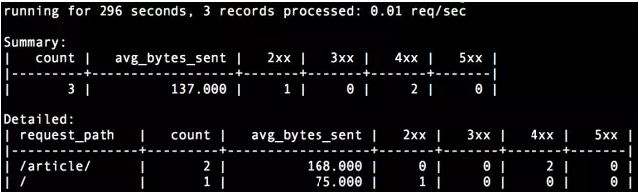

实用案例

查看404状态的请求  
  
$ ngxtop top request_path --filter 'status == 404'  
  
查看响应流量最高的请求  
  
$ ngxtop --order-by 'avg(bytes_sent) * count'  
  
查看访问量最大的IP  
  
$ ngxtop --group-by remote_addr  
  
查看状态为4xx或者5xx的请求，同时显示status和http_referer信息  
  
$ ngxtop -i 'status >= 400' print request status http_referer  
  
查看以某字符串开头的请求  
  
ngxtop --filter 'request_path.startswith("/wp")'

参数说明

**-l** : 指定日志文件的完整路径，默认情况下会读取nginx.conf里指定的访问日志路径  
  
**-f** : 日志格式  
  
**-t** : 更新频率，默认2秒  
  
**-g** : 根据变量 group by，默认变量是 request_path  
  
**-o** : 根据变量 order by，默认变量是 count  
  
**-h** : help，详细的命令参数说明和使用方法，可以用这个参数查看帮助

内置变量

可以对以下内置变量进行操作，例如上面案例中的'status >= 400'  
  
bodybytessend  
http_referer  
httpuseragent  
remote_addr  
remote_user  
request  
status  
time_local

安装

ngxtop的安装需要依赖库 pip  
  
然后使用pip安装 ngxtop  
      
$ sudo pip install ngxtop